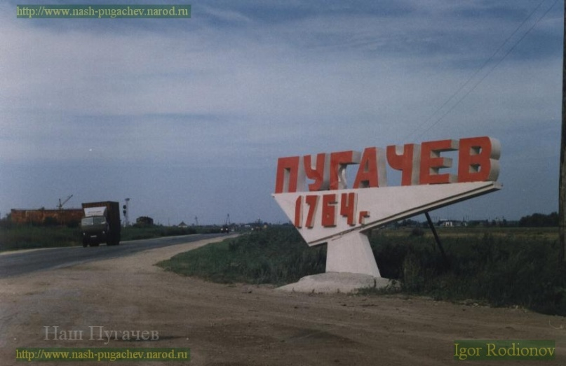
Целенаправленное ознакомление ребенка с родным городом нужно рассматривать как составную часть формирования у него патриотизма. Ведь чувство Родины малыша связывается с местом, где он родился и живет. Задача родителей - углубить это чувство, помочь растущему человеку открывать Родину в том, что ему близко и дорого - в ближайшем окружении. Это улица и сквер, где малыш бывает постоянно, двор, где играет с ребятишками, детский сад, который для него является вторым домом... Все это, пока ребенок мал, воспринимается им как неотъемлемая часть его жизненно необходимой среды, без которой он не мыслит свое "я". Расширить круг представлений о родном городе, дать о нем некоторые доступные для ребенка исторические сведения, показав все то, что свято чтут люди, - значит раздвинуть горизонты познаваемого, заронив в детское сердце искорку любви к Родине.
Дошкольное детство - пора открытий. Задача взрослых - помочь ребенку делать открытия, наполнив их воспитывающим содержанием, которое бы способствовало формированию у него нравственных чувств. Пусть маленький человек с вашей помощью открывает красоту родного города, удивляется тому новому, которое, казалось бы, давно ему известно. Взрослые, гуляя с дошкольником, каждый раз находят объект для наблюдения. Вот ребенок видит свою улицу утром, когда идет в детсад. Это улица деловая, размеренно спешащая, с группками людей на автобусных остановках. Одна сторона улицы озарена солнцем, другая в тени. Вечерняя улица совсем иная: дома кажутся выше, небо на фоне ярких фонарей - бездонно темным, витрины магазинов - особенно нарядными... Ребенок видит зимнюю улицу, когда выпал первый снег, и весеннюю с искрящейся капелью, с лужицами-зеркалами, отражающими солнечных зайчиков, летнюю улицу, озаренную светом, и осеннюю - с серыми дождями. А сколько радости возникает у дошкольника при виде предпраздничной улицы, украшенной флагами, транспарантами, гирляндами цветов и огней! Все это впечатления, помогающие ему знакомиться с улицей в разных ракурсах, открывая новое в привычном, обыденном. Так ребенок с помощью близких всматривается в то, что его окружает, видит трудовую и праздничную жизнь родного города.
Четырехлетний малыш способен усвоить название своей улицы и той, на которой находится его детский сад. Внимание ребенка постарше полезно привлечь к тем объектам, которые расположены на ближайших улицах, -школа, кинотеатр, библиотека, почта, аптека, универмаг, парикмахерская, рассказать об их названиях, подчеркнуть, что все это создано для удобства людей.
Диапазон объектов, с которыми знакомят старших дошкольников, расширяется - это близлежащая улица, район в целом и его достопримечательности. Ребенку полезно объяснить, в честь кого назвали улицу, почему район, в котором он живет носит название «Лягушатка» и т.п. Его знакомят с памятными местами родного города. И в этом родителям принадлежит особая роль, ведь они имеют больше возможности, чем детский сад, чтобы поехать с ребенком на экскурсию в любую, даже отдаленную часть города.
Какой объем сведений о родном городе способен усвоить старший дошкольник? Какие понятия доступны его пониманию?
С помощью взрослого он постепенно усваивает следующее:
- у каждого человека есть родной дом и город, где он родился и живет. Когда говорят "москвич" или "пугачевец" и т.д., это указывает на принадлежность человека к тому городу, где он живет. Каждый человек любит родной город и гордится им;
- старший дошкольник должен знать название своего города и своей улицы, в честь кого она названа, знать почтовый адрес, путь от дома до детского сада, ориентироваться в ближайших улицах;
- знать отдельные достопримечательности и исторические места родного города, главные улицы и проспекты, архитектурные ансамбли и памятники;
- знать о столице нашей Родины Москве: это главный город России, в центре Москвы - Кремль, Красная площадь, мавзолей, в Кремле работает российское правительство. Москва - самый большой город нашего государства, в котором живут и гостят не только русские, но и люди различных национальностей, приехавшие из других стран. Москву считают интернациональным городом. Москва промышленный город, где заводы и фабрики выпускают огромное количество различной продукции. Столица (как и все города нашей страны) славится тружениками, учеными, инициативными начинаниями, которые подхватываются в различных уголках Родины.
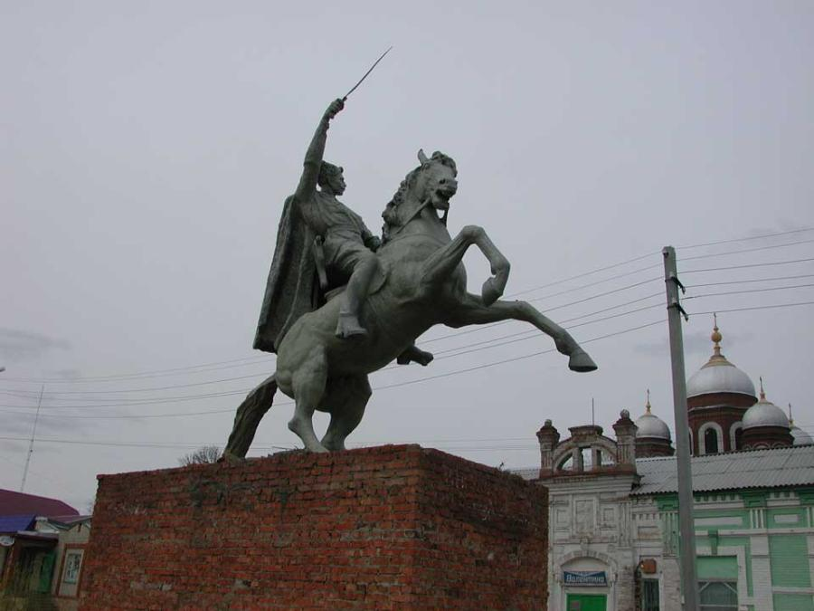
Родной город... В каком бы городе вы не жили - это всегда самый близкий вашему сердцу край. Каждый город славен своей историей, традициями, памятниками, местами, связанными с прошлым, героизмом людей в годы Великой Отечественной войны, лучшими людьми Родины.
При ознакомлении ребенка с родным городом необходимо опираться на имеющийся у него опыт, а также учитывать психологические особенности дошкольника. Так, например, нельзя не принимать во внимание эмоциональность восприятия ими окружающего, образность и конкретность мышления, впечатлительность. Вот почему знакомство с родным городом должно осуществляться на самом главном, ярком, запоминающемся. И еще: воспитывать любовь к родному городу как начало патриотизма - значит связать весь воспитательный процесс с окружающей общественной жизнью и ближайшими и доступными объектами.
. В.А.Сухомлинский говорил: "Красота родного края ...- это источник любви к Родине. Понимание и чувствование величия, могущества Родины приходят к человеку постепенно и имеет своими истоками красоту. Пусть ребенок чувствует красоту и восторгается ею, пусть в его сердце и памяти навсегда сохраняется образы, в которых воплощается Родина".

Старшему дошкольнику полезно рассказать: Пугачев - это исторический город, которому в этом году исполняется 250 лет. Наш город славится тружениками сельского хозяйства. Жители Пугачева гордятся архитектурными памятниками старинных зданий, дворцом спорта ,достижениями наших юных спортсменов, музеями, памятниками и т. д..
Все эти понятия раскрываются ребенку благодаря непосредственным жизненным наблюдениям за трудовыми и общественными делами родителей и пугачевцев. Задача взрослых - помочь ребенку в осмыслении доступных ему социальных явлений, а по возможности и приобщении его к общественной жизни .
Так, например, старшему дошкольнику надо рассказать, что жители постоянно следят за порядком на улицах, высаживают цветы и деревья для озеленения. Значит, и он, маленький пугачевец, должен быть причастным к делам взрослых - бережно относиться ко всему тому, что его окружает (не топтать газоны, не сорить на улице, беречь зеленые насаждения). С этого начинается формирования у ребенка чувства гордости за родной город.
Знакомя детей с родным городом, нельзя умолчать о памяти старшего поколения – подвига пугачевцев в дни Великой Отечественной войны.
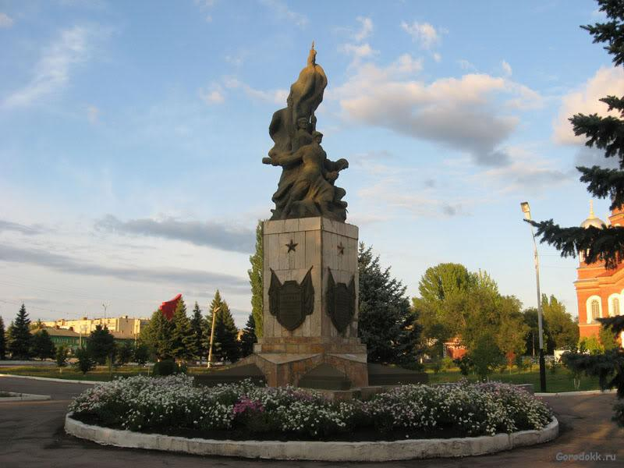
Старших дошкольников полезно познакомить с памятниками героическим защитникам.
Для знакомства с городом широко используются экскурсии. Их воспитательная значимость во многом зависит от того, как они организованы. К предстоящей экскурсии следует и ребенка подготовить, и подготовиться самим взрослым: заранее продумать, что и как рассказать о том или ином объекте. Напомнить мальчикам, что они, как и все мужчины, должны снимать головной убор возле памятника. Важно заранее создать у ребенка соответствующий настрой.
Помимо экскурсий и целевых прогулок для ознакомления детей с родным городом в вашем распоряжении имеется немало средств и методов: наблюдения, изменения в облике города, улиц; рассказ, объяснение взрослого в сочетании с показом и непосредственными наблюдениями ребенка; чтение детской и художественной литературы о родном городе и событиях, связанных с ним, а также рассматривание картин, иллюстраций, просмотр диафильмов. Наборы открыток, наборы с видами городов помогут дошкольникам познакомиться не только со своим городом, но и с другими. Разучивание стихотворений и песен, слушание музыкальных произведений о родном городе создадут у ребенка эмоциональное настроение.
Привлечение ребенка к посильному общественно-полезному труду в ближайшем для него окружении в благоустройстве двора, улицы, территории детского сада. Ребенок более бережно относится к тому, что сделано его руками.
Весь комплекс воздействия должен быть направлен на то, чтобы вызвать у дошкольника чувство восхищения родным городом, воспитать у него любовь и привязанность к тем местам, где родился и живет.
И еще хотелось бы подчеркнуть особую значимость личного примера родителей в воспитании патриотизма и любви к своему городу.

